* 1. **Vincenzo Santis (Hobbysta)**

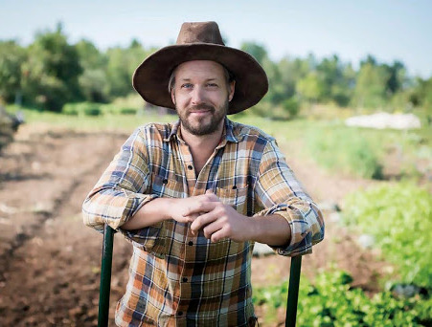**I:** Salve, sono Paolo, faccio parte di un progetto che si occupa dello studio delle problematiche degli agricoltori, posso farle qualche domanda veloce?

**V:** Certo, 5 minuti ci sono, ho appena finito di lavorare nella terra, e sono un po' stanco.

**I:** Cosa stava facendo?

**V:** Stavo diserbando le patate, è un lavoro un po' faticoso, pero necessario per fare in modo che crescano di qualità, le erbacce non ostacolino la loro crescita.

**I:** Come mai è faticoso diserbare?

**V:** Portare uno zaino pieno di diserbante da spruzzare sulla coltura è pesante, ne ho piantate abbastanza di patate, c’è un po' da camminare insomma e devo riempirne minimo due di zaini per diserbare l’intero orto.

**I:** Perché coltiva?

**V:** Coltivare è una passione che ho da piccolo, me l’hanno trasmessa i miei genitori ed io non riesco a trasmetterla ai miei figli, mi è sempre piaciuto avere un pezzo di terra da coltivare, l’idea di far nascere le piantine e di crescerle è stimolante. Ho acquistato questo pezzo di terra, e lo coltivo da una decina di anni, però ultimamente sono sempre impegnato, devo badare anche ai miei genitori ormai vecchi, e non riesco più a dedicarmi alla coltura, e questo è un problema.

**I:** Qual è il problema?

**V:** Il problema più grande è l’irrigazione soprattutto in questi periodi così caldi, i pomodori, le patate, la lattuga sono colture fragili, ha bisogno di tanta acqua ed io non riesco più a venire qui, i miei figli non mi danno una mano e spesso secca tutto, cerco di fare il possibile, poi la terra è anche un po' distante da dove abito.

**I:** Ho capito le servirebbe una mano. Visto questo clima, non si capisce proprio, sembra pazzo, fino a qualche settimana fa, faceva caldo poi di nuovo freddissimo ed ora ancora tanto caldo. Per mezzo del freddo delle settimane scorse, lei ha avuto qualche perdita nelle coltivazioni?

**V:** Si, quest’anno il caldo che è arrivato prima ha fatto sbocciare prima i fiori delle coltivazioni dei miei kiwi e le temperature subito dopo sono calate fino a sotto zero e purtroppo i fiori si sono seccati. Più o meno ho avuto una perdita del 50% di kiwi rispetto agli altri anni.

**I:** La ringrazio Vincenzo, salve e scusi per il disturbo, ci siamo dilungati più del previsto.

**V:** Si figuri, ciao.